**Отчет по проведению патриотического воспитания в средней группе «Радуга»**

Работа осуществлялась в рамках всех разделов и направлений общеобразовательной программы дошкольного образования через: ознакомление с окружающим миром, развитие речи, художественную литературу, изобразительное искусство, ручной труд.  
  
**Цель:** патриотическое воспитание детей, создание положительного эмоционального настроя у воспитанников.  
  
**Задачи:** формирование и развитие личности, обладающей качествами гражданина – патриота Родины.   
   
**Предварительная работа с детьми:**  
Беседы по содержанию стендов «Военная техника», «Военные профессии».  
  
**Беседы:**  
-«День Защитника Отечества»  
-«Какой бывает военная техника?»  
-«Военные профессии»  
Цель: познакомить детей с праздником - День Защитника Отечества; видами военной техники; военными профессиями.

**Чтение художественной литературы:**  
Цель: расширение кругозора воспитанников, воспитание любознательности.  
- разучивание стихотворений-поздравлений на тему «День Защитника Отечества»  
- чтение русской народной сказки «Каша из топора».  
  
**Организация совместной работы с семьями воспитанников:**  
Цель: развитие творческих способностей у детей; сплочение детского коллектива, укрепление детско-родительских отношений.  
 - утренник, посвященный 23 февраля;

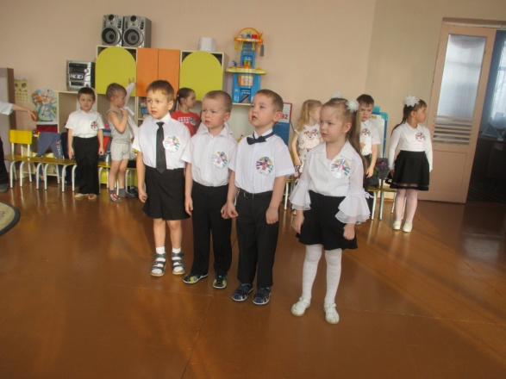

- проведение совместно с папами игры «Зарница»

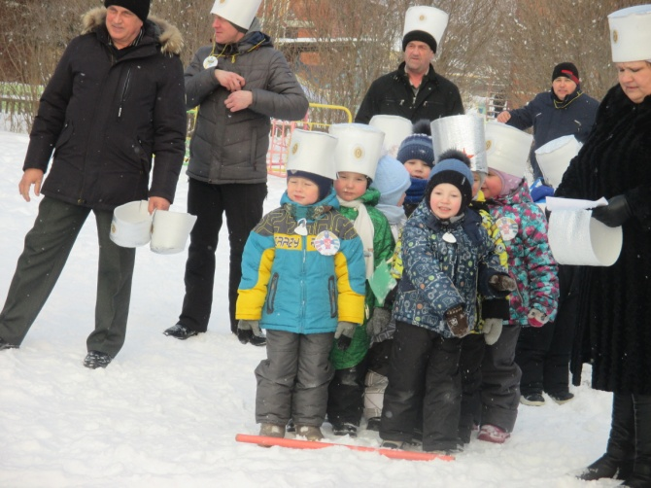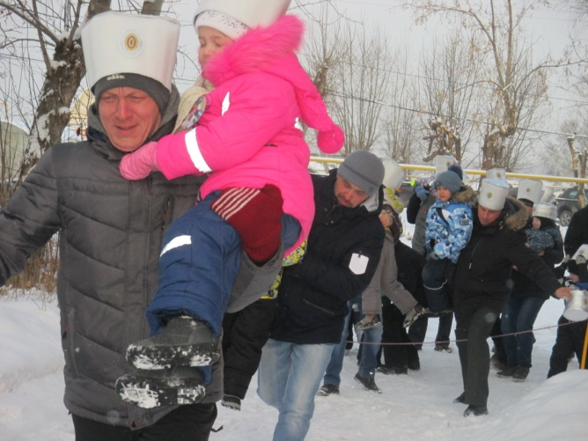

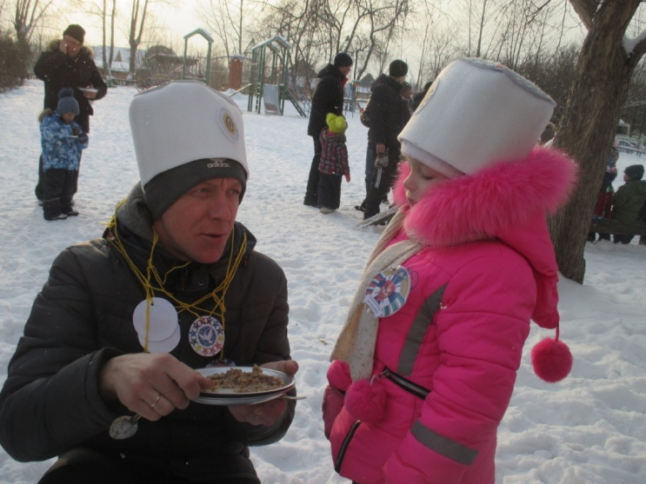

**НОД**  
Цель: закрепить знания о видах военной техники; развивать мелкую моторику рук; воспитывать любовь, уважение к близким людям.

-«Оригами. Солдат».

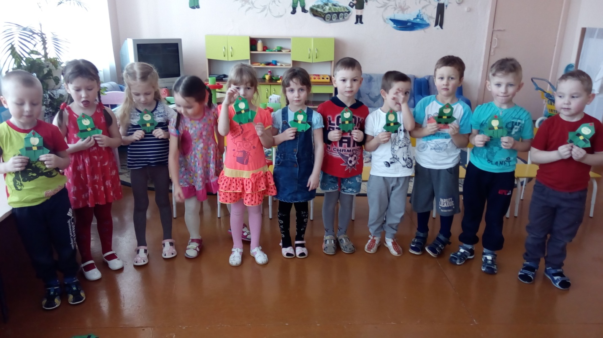

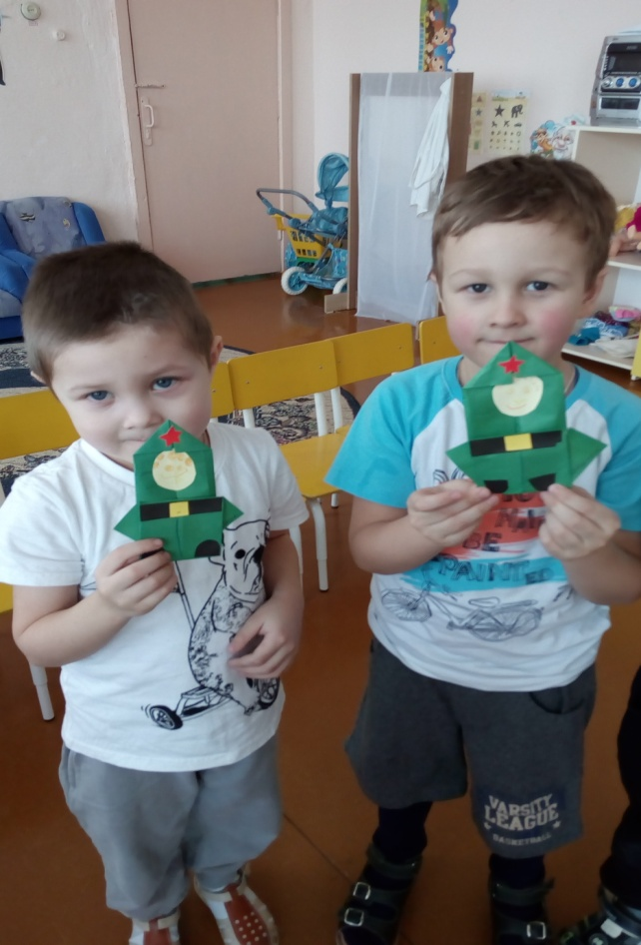 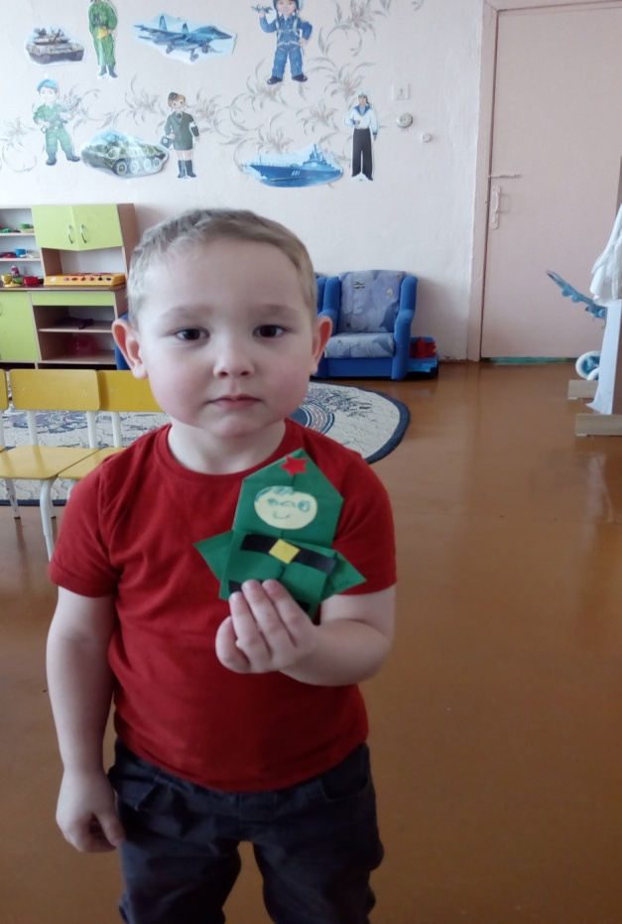

-«Оригами. Кораблик для папы».

- Рисование военной техники.

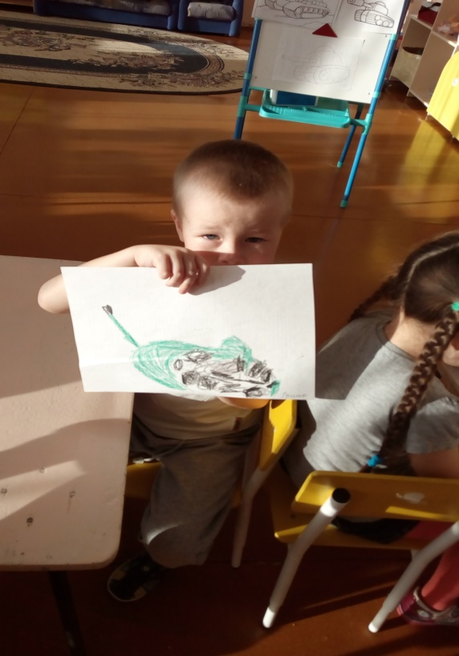 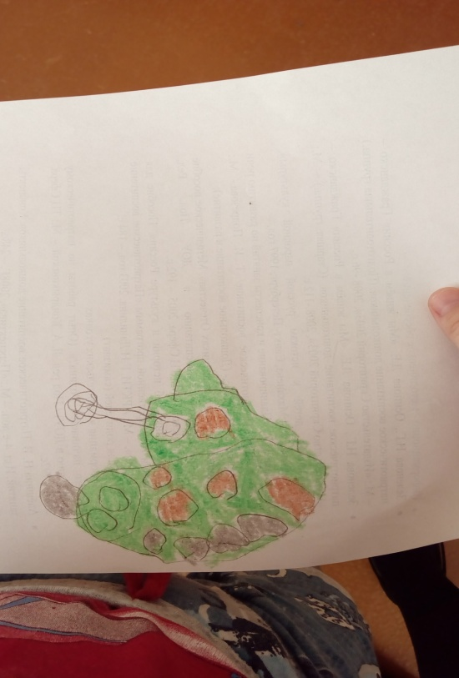

По итогам проведения НОД по патриотическому воспитанию мною были сделаны следующие выводы: у детей выявлен повышенный интерес к проводимым мероприятиям, создавался положительный эмоциональный настрой во время бесед, непосредственно – образовательной деятельности, направленных на патриотическое воспитание детей.